יהיו 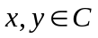.
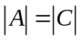, 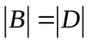 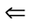 קיימות פונקציות, 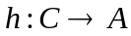, 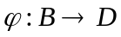, כך ש 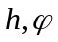 חח"ע ועל.
נגדיר את הפונקציה 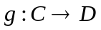 כך: 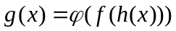.

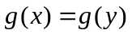 (הגדרת ) 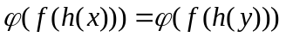 ( חח"ע) 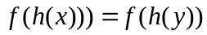 ( חח"ע) 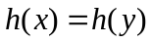 ( חח"ע) 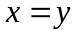 חח"ע.

